代謝疾患

６．カルシウム代謝に関する疾患

　１）カルシウム代謝に関係する因子

　　・ビタミンD3

　　　①カルシウムの腸管からの吸収を促進

　　　 ②カルシウムの尿中への排泄を抑制

　　　③骨からカルシウム吸収の促進および骨形成作用

　　　 　③の作用にもかかわらず、腸管からのカルシウム吸収が増加するため、副甲状

　　　　腺ホルモン分泌が抑制され、骨からのカルシウム吸収は低下する。つまり骨の

　　　　硬化に働く。

　　・副甲状腺ホルモン（PTH）

骨吸収促進

　　　腎でのCa再吸収促進、P排泄促進

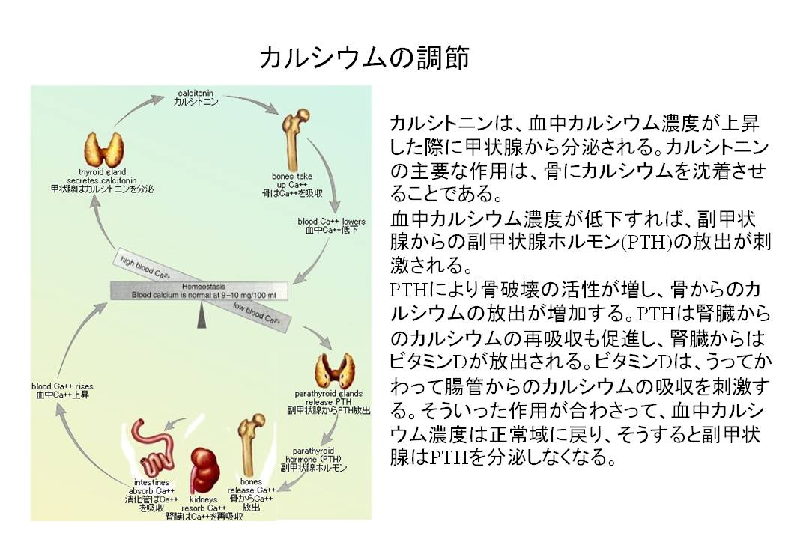

　７．副腎髄質

　　副腎髄質ホルモン（カテコラミン）

　　　アドレナリン

　　　ノルアドレナリン（交感神経からも分泌）

　　　効果は受容体によって決まる。

　　　アドレナリンとノルアドレナリンにドーパミンを加えてカテコールアミンと呼ぶ。

　　　カテコールアミンの合成は、ドーパミン→ノルアドレナリン→アドレナリンの順番でおこ

　　　　なわれる。ドーパミンとノルアドレナリンは交感神経で作られ、副腎に到達して副腎でアドレ

　　　　ナリンが合成される。

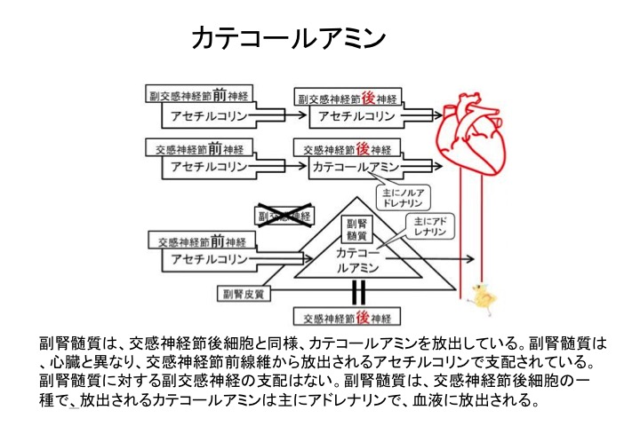１受容体：心臓に存在し、心臓の興奮を引き起こす。

受容体：血管に存在し、血管を収縮  

２受容体：気管や消化管に存在し、弛緩させる。

　７．糖尿病

　　日本の歴史に残る最古の糖尿病患者は誰か？　　　　　藤原道長

　　紀元前1500年ころのエジプトのパピルスに「尿があまりにもたくさん出る病気」と

　　して記載された。

　　17世紀のイギリス国王の侍医であったウイルムスが糖尿病の患者の尿が甘いことに

　　気づいた。

　　日本では明治まで「蜜尿病」と呼ばれていた。

１）糖尿病とは？

血糖値（血液中のブドウ糖濃度）が病的に高い状態をさす病気で、血糖値やヘモグロビンA1c値が一定の基準を超えている場合を糖尿病という。

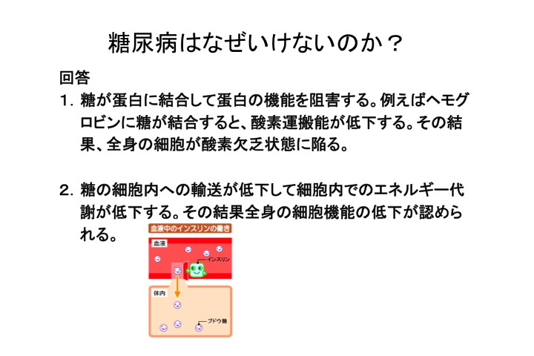

２）判定基準

　　　①早朝空腹時血糖値　126mg/dl以上

　　　②経口ブドウ糖負荷試験2時間値　200mg/dl以上

　　　③随時血糖　200mg/dl以上

　　　①～③のいずれかの血糖値が確認された場合は「糖尿病型」と判定される。

　　　別の日にもう一度行った検査でやはり「糖尿病型」が再確認できれば糖尿病と診

　　　断される。ただし、高血糖の典型的な症状の口渇、多飲、多尿、体重減少などが

　　　あれば、1回の検査でも「糖尿病型」の場合は糖尿病と診断される。同様に過去2

　　　カ月の平均血糖値を表わすHbA1Cが6.5%以上の場合や、確実な糖尿病網膜症が認

　　　められる場合、過去にも糖尿病型を示した資料がある場合なども1回の検査で糖

　　　尿病型を示せば糖尿病と診断される。

|  |  |  |  |  |
| --- | --- | --- | --- | --- |
|  | 空腹時 | 75gOGTT | 随時血糖 | HbA1C |
| 糖尿病型 | 126mg/dl以上 | 200以上 | 200以上 | 6.5%以上 |

血糖値のみが糖尿病型で、口渇や多飲、多尿などの症状や糖尿病性網膜症が見られる場合。

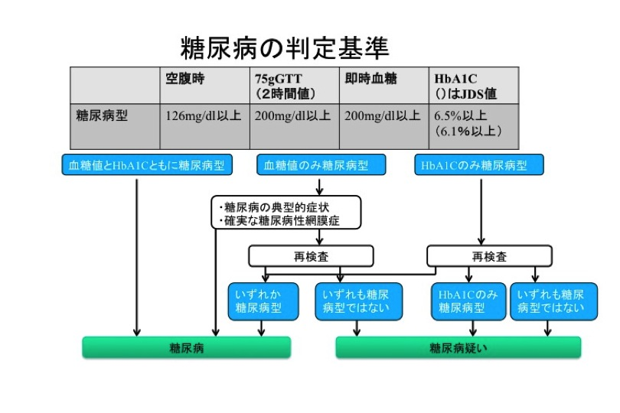

３）HbA1Cとは何か？

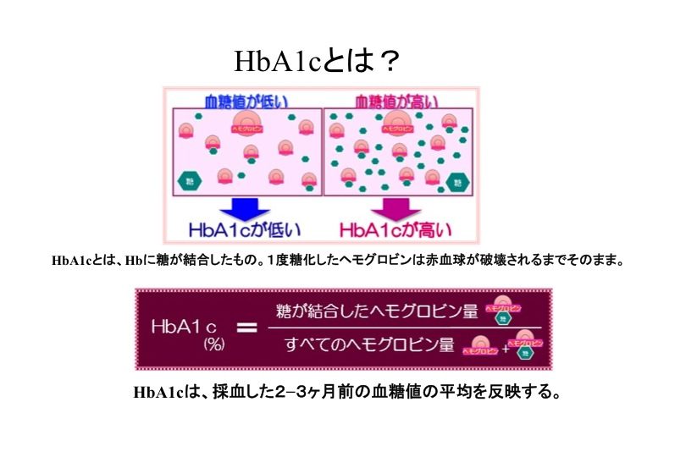

４）糖尿病の分類

　・１型糖尿病

　　膵臓のランゲルハンス島でインスリンを分泌しているβ細胞が死滅する病気

　・２型糖尿病

　　インスリン分泌低下と感受性低下の二つを原因とする糖尿病で、一般的に「生活習

　　慣が悪かったので糖尿病になりました」と言う場合、この2型糖尿病を指す。

５）糖尿病の合併症

　①急性合併症

　・低血糖による昏睡

　　糖尿病の治療を受けている場合、まずこれを考える。

　・糖尿病性ケトアシドーシス

　　インスリン不足のために脂肪酸分解も起こり、ケトン体（アセト酢酸など）が産生

　　される。

　　高血糖の結果浸透圧利尿で脱水になり、昏睡。

　　ケトアシドーシスでは酸性．代謝性アシドーシスの場合、必ず呼吸が盛んになり、

　　過呼吸になる。

　　　H++HCO3ー→H2O+CO2という反応によって重炭酸イオンが減る

　・高浸透圧性非ケトン性昏睡

　　2型糖尿病の高齢者で起きやすい病態。

　　著しい高血糖、激しい倦怠感、嘔吐、昏睡、換気はない。

６）慢性の合併症（非可逆的な変化）

　　・糖尿病性神経障害

　　　合併症の中では早期に認める。アキレス腱反射の低下が早期に認められる。

　　　異常感覚（足先や足底のピリピリ感、ジンジン感、しびれ感、冷感など）

　　　高度の自発痛、温痛覚の障害、触覚の障害

　　　各種自律神経症状（起立性低血圧、安静時頻脈、インポテンス、消化管の機能異

　　　常、膀胱障害）

　　　感染が誘因となることが多い。これは感染というストレスに反応して抗インシュ

　　　リン作用を持つコルチゾールやアド レナリンの分泌が亢進するからである。

・糖尿病性網膜症

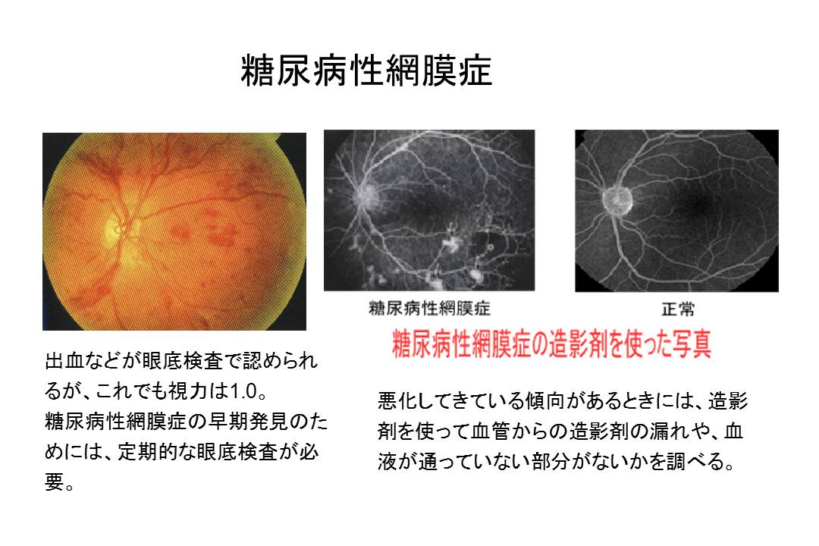

　微小血管の障害によって、網膜の血管に出血や血栓形成等が起きて、網膜剥離等

　が生じ、最終的には失明する。

・糖尿病性腎症

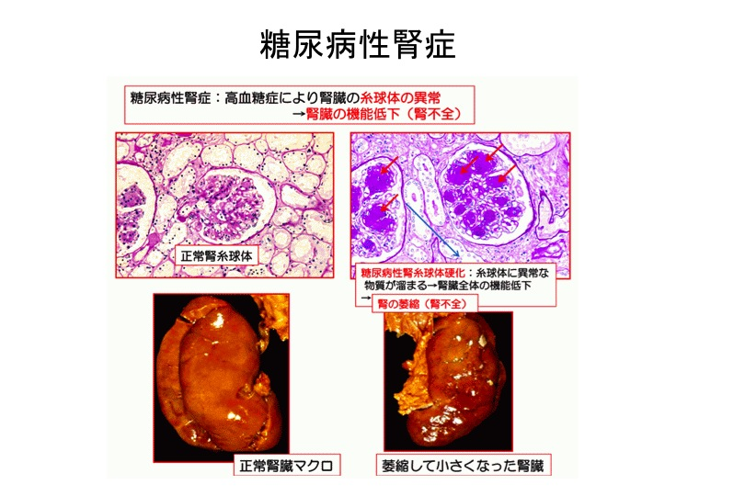

　　　同様に糸球体の微小血管に障害が起きて、ネフローゼ症候群を呈したり、腎不全

　　　となって最終的には人工透析が必要になる。

合併症のまとめ

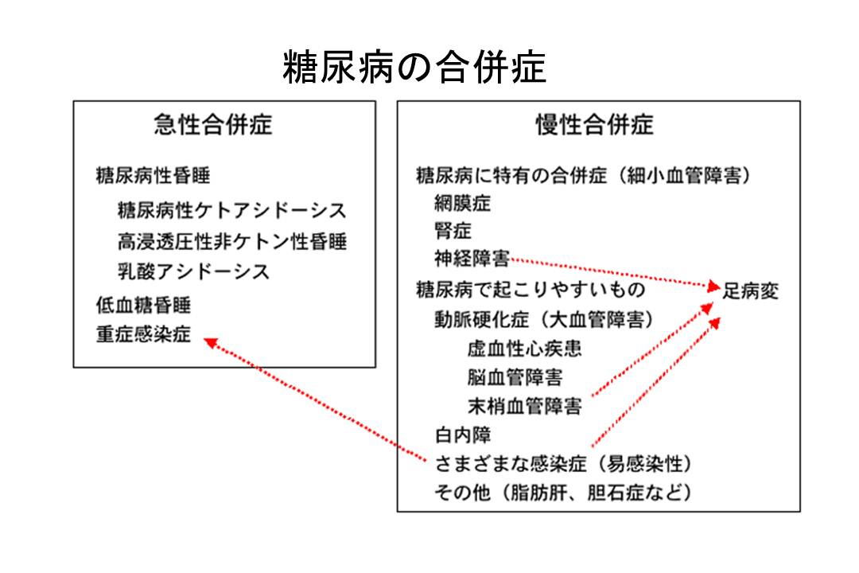

７）糖尿病の進行

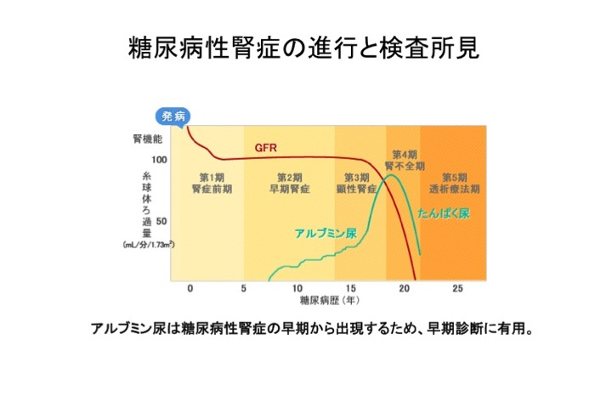

８）糖尿病の治療

　　①食事指導

　　・一日に必要なエネルギーは

**「標準体重（身長m×身長m×22）×25～30kcal」**

　　•軽労作　　　デスクワークが主な人・主婦など：25〜30kcal

　　•普通の労作　立ち仕事が多い職業：30〜35kcal

　　•重い労作　　力仕事の多い職業：35kcal〜

　②運動療法

　めやすとしては、**歩行運動**では1日2回、できれば**食後１時間くらいしてから**

**１回15〜30分、週3回**以上が望ましい。

　　③経口糖尿病薬

　　④インスリン治療

　　　インスリン治療は低血糖にならないように少量からスタートする。

　　　インスリン治療の開始は、中間型もしくは混合型インスリンで始める。

　　　自己注射が基本で、低血糖（冷汗、動悸、意識障害等）の出現に注意する。

２．痛風

　　尿酸の排泄と生成のバランスが崩れると、尿酸が蓄積して痛風となる。

　　高尿酸血症：７mg/dl以上

　　男性に圧倒的に多く、アルコールが誘因となる。

　　尿酸は、細胞核などにある核酸の分解産物であるプリン体から作られる。

